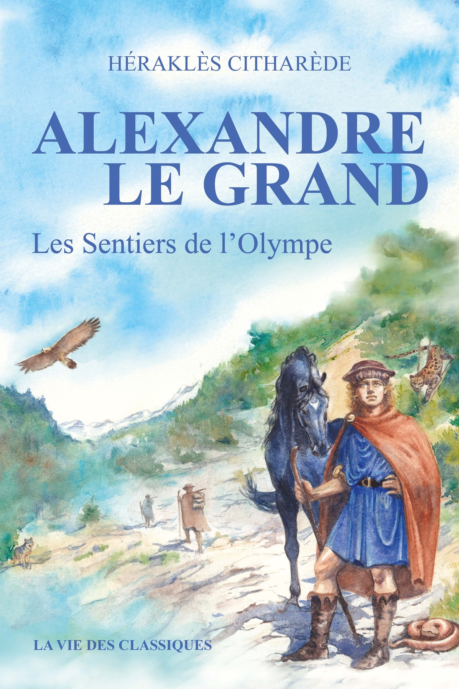
Alexandre le Grand

Comment les récits grecs et latins construisent-ils une figure d’Alexandre, entre admiration et critique ?

Héraklès Citharède, Alexandre le Grand. Les Sentiers de l’Olympe, illustrations de Ruxandra Ionce, Les Belles Lettres, 2026, ISBN 9782377751662. Couverture officielle de l’éditeur.

Présentation du livre
https://www.lesbelleslettres.com/livre/9782377751662/alexandre-le-grand
Observation de la couverture : identifiez auteur, titre et marque éditoriale ; décrivez la relation entre le jeune homme et le cheval ; formulez une attente de lecture.

Repères historiques
Avant notre ère | Repère
356 | Naissance à Pella en Macédoine
336 | Accession au trône de Macédoine
334 | Passage en Asie et bataille du Granique
333 | Bataille d’Issos contre Darius III
332–331 | Séjour en Égypte et fondation d’Alexandrie
331 | Bataille de Gaugamèles
326 | Bataille de l’Hydaspe contre Poros
323 | Mort à Babylone à trente-deux ans

Le récit antique n’est pas contemporain de tous les événements qu’il rapporte. Diodore écrit au Ier siècle avant notre ère ; Sénèque au Ier siècle de notre ère ; Plutarque et Arrien aux Ier et IIe siècles de notre ère. La datation de Quinte-Curce reste discutée.

1. Localisez Pella, Gordium, l’Hyrcanie, l’Hydaspe et Babylone, puis reportez ces lieux sur le fond de carte. Montrez pourquoi « la Grèce » ne suffit pas à situer toute la vie d’Alexandre.
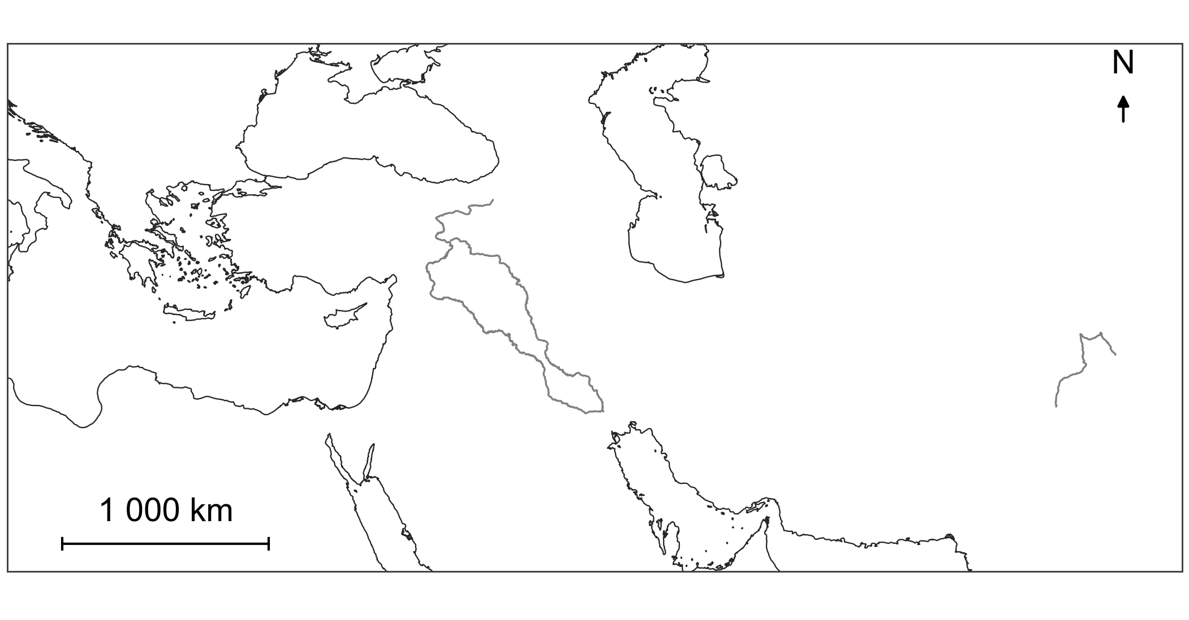
Type | Repères | Signe à employer
Ville | Pella, Gordium, Babylone | Point
Région | Hyrcanie | Zone hachurée
Fleuve | Hydaspe | Trait renforcé

L’Hyrcanie est une région : représentez sa localisation approximative. L’Hydaspe correspond au Jhelum.
2. Distinguez le temps d’Alexandre du temps de ses narrateurs. Quel risque court-on si l’on traite chaque discours rapporté comme une transcription exacte ?
Le roman propose une reconstitution littéraire de la jeunesse d’Alexandre. Distinguez ce statut de celui des récits antiques, eux-mêmes postérieurs aux événements.

Texte 1 Lire une vie pour comprendre un caractère
Plutarque Vie d’Alexandre 1, 2
Οὔτε γὰρ ἱστορίας γράφομεν, ἀλλὰ βίους, οὔτε ταῖς ἐπιφανεστάταις πράξεσι πάντως ἔνεστι δήλωσις ἀρετῆς ἢ κακίας, ἀλλὰ πρᾶγμα βραχὺ πολλάκις καὶ ῥῆμα καὶ παιδιά τις ἔμφασιν ἤθους ἐποίησε μᾶλλον ἢ μάχαι μυριόνεκροι καὶ παρατάξεις αἱ μέγισται καὶ πολιορκίαι πόλεων.
Traduction française
Nous n’écrivons en effet pas des ouvrages d’histoire, mais des vies ; et les actions les plus éclatantes ne révèlent pas toujours la vertu ou le vice. Bien souvent, un petit fait, un mot ou une plaisanterie ont davantage fait apparaître un caractère que des batailles où des milliers d’hommes meurent, les plus grands déploiements d’armée ou les sièges de villes.
Lexique : ἱστορία, histoire ou enquête ; βίος, vie ; ἀρετή, vertu ou qualité ; κακία, vice ; πρᾶγμα, action ou fait ; ἦθος, caractère.

1. Dans le premier membre, de « Οὔτε » à « βίους », entourez la négation et le mot d’opposition. Traduisez ce membre avant de comparer avec la traduction proposée.
2. Reliez « vertu », « vice » et « caractère » à leur forme grecque. Ces mots annoncent-ils une chronique de batailles ou une recherche sur la conduite humaine ? Justifiez.
3. Expliquez comment une action brève ou une plaisanterie peut éclairer un personnage. Proposez une hypothèse sur l’intérêt de l’épisode de Bucéphale.
4. Rédigez une phrase de méthode commençant par « Pour interpréter un récit sur Alexandre, je dois… ». Gardez-la pour la fin de la séquence.

Texte 2 Comprendre la peur de Bucéphale
Plutarque Alexandre 6 5–6
Γενομένου δὲ γέλωτος, εἶθ᾽ ὁρισμοῦ πρὸς ἀλλήλους εἰς τὸ ἀργύριον, εὐθὺς προσδραμὼν τῷ ἵππῳ καὶ παραλαβὼν τὴν ἡνίαν, ἐπέστρεψε πρὸς τὸν ἥλιον, ὡς ἔοικεν ἐννοήσας ὅτι τὴν σκιὰν προπίπτουσαν καὶ σαλευομένην ὁρῶν πρὸ αὑτοῦ διαταράττοιτο. Μικρὰ δ᾽ αὐτῷ παρακαλπάσας καὶ καταψήσας, ὡς ἑώρα πληρούμενον θυμοῦ καὶ πνεύματος, ἀπορρίψας ἡσυχῇ τὴν χλαμύδα καὶ μετεωρίσας αὑτόν, ἀσφαλῶς περιέβη.
Traduction française
Après les rires et l’accord conclu entre eux sur la somme à payer, Alexandre courut aussitôt vers le cheval, prit sa bride et le tourna vers le soleil : il avait compris, semble-t-il, que l’animal s’effrayait en voyant son ombre tomber devant lui et s’agiter. Il courut un peu à ses côtés et le caressa ; puis, le voyant plein d’ardeur et de souffle, il rejeta doucement sa chlamyde, s’élança et se mit solidement en selle.
Contexte : Philippe examine un cheval que l’on propose à la vente. Alexandre s’engage à essayer de le monter et à le payer s’il échoue. L’extrait décrit sa tentative.
Lexique : ἡνία, bride ; ἥλιος, soleil ; σκιά, ombre ; ὁράω, voir ; διαταράττω, troubler ; χλαμύς, chlamyde ou manteau. Διαταράττοιτο est un optatif oblique : « qu’il s’effrayait ».

La réaction de Philippe
«ὦ παῖ», […] «ζήτει σεαυτῷ βασιλείαν ἴσην· Μακεδονία γάρ σ᾽ οὐ χωρεῖ».
« Mon enfant, […] cherche-toi un royaume à ta mesure : la Macédoine ne peut te contenir. »
Plutarque Alexandre 6 8
1. Traduisez de « εὐθὺς » à « διαταράττοιτο ». Repérez le geste qui change la position du cheval ; distinguez le verbe principal et son complément, ce que voit le cheval et ce que comprend Alexandre.
2. Analysez deux participes : forme, accord et sujet. Proposez une traduction qui rende leur relation au verbe principal.
3. En 100 à 120 mots, sur votre cahier, montrez comment le geste, l’observation et la parole de Philippe construisent une scène de formation du futur roi. Citez et traduisez deux expressions grecques. Expliquez pourquoi la parole du père ne prouve pas, à elle seule, un destin historique.

Texte 3 Bucéphale capturé chez les Mardes
Quinte-Curce Histoire d’Alexandre VI 5 18–19
Contexte : en Hyrcanie, les troupes d’Alexandre s’égarent dans des lieux qu’elles connaissent mal. Bucéphale est capturé. Ce passage ne raconte pas le dressage étudié chez Plutarque.
Sed ignotis locis plerique oberrabant, exceptique sunt quidam, inter quos equus regis — Bucephalam vocabant — quem Alexander non eodem quo ceteras pecudes animo aestimabat. Namque ille nec in dorso insidere suo patiebatur alium et regem, cum vellet escendere, sponte genua submittens excipiebat credebaturque sentire, quem veheret. Maiore ergo, quam decebat, ira simul ac dolore stimulatus equum vestigari iubet et per interpretem pronuntiari, ni reddidissent, neminem esse victurum. Hac denuntiatione territi cum ceteris donis equum adducunt.
Traduction française
Mais la plupart, ne connaissant pas les lieux, erraient de côté et d'autre, et certains furent capturés ; parmi eux se trouvait le cheval du roi — on l'appelait Bucéphale —, auquel Alexandre n'accordait pas la même valeur qu'au reste du bétail. Car il ne permettait à personne d'autre de s'asseoir sur son dos et, lorsque le roi voulait monter, il l'accueillait en pliant spontanément les genoux ; on croyait qu'il savait qui il transportait. Poussé donc par une colère et une douleur plus fortes qu'il ne convenait, Alexandre ordonne de rechercher le cheval et de faire annoncer par un interprète que, s'ils ne le rendaient pas, personne ne survivrait. Effrayés par cette menace, ils ramènent le cheval avec d'autres présents.
Lexique : pecus, pecudis, bête de troupeau ; patior, supporter ou permettre ; genu, genou ; vestigo, rechercher ; interpres, interprète ; ni = nisi, si… ne… pas ; vivo, vivre.
1. Traduisez de « Maiore ergo » à « victurum ». Repérez les deux ordres de « iubet » et leurs infinitifs passifs ; analysez « neminem esse victurum » et justifiez « ne survivrait » plutôt que « ne vaincrait ».
Appui syntaxique : [ira simul ac dolore stimulatus] / [equum vestigari iubet] / [et per interpretem pronuntiari] / [ni reddidissent] / [neminem esse victurum]. Le groupe « quam decebat » complète le comparatif « maiore ».
2. Justifiez « on croyait » pour « credebatur », puis les sens différents d’« excepti » et d’« excipiebat ». Appuyez chaque choix sur la construction ou le contexte.
3. En 120 mots , sur votre cahier, expliquez comment l’attachement à Bucéphale suscite admiration et réserve. Commentez « maiore… quam decebat » et comparez avec le dressage : distinguez le changement d’épisode du point de vue du narrateur.

Texte 4 Pleurer Bucéphale et transmettre sa mémoire
Plutarque Vie d’Alexandre 61, 1-2
Ἐκ δὲ τῆς πρὸς Πῶρον μάχης καὶ ὁ Βουκεφάλας ἐτελεύτησεν, οὐκ εὐθύς, ἀλλ᾽ ὕστερον, ὡς οἱ πλεῖστοι λέγουσιν, ἀπὸ τραυμάτων θεραπευόμενος, ὡς δ᾽ Ὀνησίκριτος, διὰ γῆρας ὑπέρπονος γενόμενος· τριάκοντα γὰρ ἐτῶν ἀποθανεῖν αὐτόν. Ἐδήχθη δ᾽ ἰσχυρῶς Ἀλέξανδρος, οὐδὲν ἄλλ᾽ ἢ συνήθη καὶ φίλον ἀποβεβληκέναι νομίζων, καὶ πόλιν οἰκίσας ἐπ᾽ αὐτῷ παρὰ τὸν Ὑδάσπην Βουκεφαλίαν προσηγόρευσε.
Traduction française
À la suite de la bataille contre Poros, Bucéphale mourut lui aussi, non aussitôt, mais plus tard : selon la plupart des auteurs, alors qu’on soignait ses blessures ; selon Onésicrite, parce que la vieillesse l’avait épuisé, car il serait mort à trente ans. Alexandre en éprouva un vif chagrin, estimant avoir perdu un compagnon familier et un ami ; il fonda en son honneur une ville près de l’Hydaspe et la nomma Bucéphalie.
Lexique : τραῦμα, blessure ; γῆρας, vieillesse ; συνήθης, familier ; φίλος, ami ; νομίζω, penser ; οἰκίζω, fonder ; προσαγορεύω, nommer.
Le texte n’attribue pas à tous les témoins la même information. L’âge de trente ans appartient au récit d’Onésicrite, que Plutarque rapporte. Onésicrite est un Grec ayant participé à l’expédition d’Alexandre.
1. Reliez les deux formules de témoignage aux causes de la mort et à l’âge annoncé. Analysez « ἀποθανεῖν αὐτόν » et précisez de quel témoignage cette proposition dépend.
2. Analysez « γενόμενος » : lemme, temps, voix et accord. Pourquoi n’est-ce pas un participe passif ?
3. Traduisez de « ἐδήχθη » à « προσηγόρευσε » en reliant chagrin, perte d’un ami et fondation de la ville. Pour « ἐδήχθη », justifiez votre choix entre « fut mordu », « fut affecté » et « fut profondément affligé ».
4. Rédigez sur un cahier un cartel de 100 mots sur « Bucéphale et l’image du roi ». Comparez le deuil avec la menace chez les Mardes ; mentionnez les deux auteurs et leurs passages.
Approfondissement : « ἀποβεβληκέναι » est un infinitif parfait. Expliquez ce que le parfait apporte à l’idée de perte par rapport à une simple action en cours.

Texte 5 Trancher le nœud gordien
Quinte-Curce Histoire d’Alexandre III 1 14 début 15 et 18
Contexte : à Gordium, un oracle promet la domination de l’Asie à celui qui dénouera le lien du joug. Le passage présenté rapproche trois segments ; les coupures sont visibles.
Alexander urbe in dicionem suam redacta Iovis templum intrat. […] Notabile erat iugum adstrictum compluribus nodis in semetipsos implicatis et celantibus nexus. […] Ille nequaquam diu luctatus cum latentibus nodis « Nihil », inquit, « interest, quomodo solvantur », gladioque ruptis omnibus loris oraculi sortem vel elusit vel implevit.
Traduction française
Après avoir soumis la ville à son autorité, Alexandre entre dans le temple de Jupiter. […] On remarquait un joug serré par de nombreux nœuds entrelacés les uns dans les autres et dont les attaches étaient cachées. […] Sans lutter longtemps avec ces nœuds dissimulés, il dit : « Peu importe de quelle manière ils sont dénoués. » Et, après avoir tranché avec son épée toutes les courroies, il éluda ou accomplit la prédiction de l'oracle.
Lexique : iugum, joug ; nodus, nœud ; lorum, courroie ; luctor, lutter ; interest, il importe ; eludo, éluder ; impleo, accomplir.
1. Analysez « urbe… redacta » et « ruptis omnibus loris ». Pour chacun de ces ablatifs absolus, proposez une traduction participiale et une traduction par une subordonnée.
2. En 80 mots, sur votre cahier, expliquez l’alternative « vel elusit vel implevit » : réussir prouve-t-il que l’on a respecté la règle ? Appuyez-vous sur le latin et comparez le geste avec le dressage.

Texte 6 Les éléphants dans la bataille de l’Hydaspe

Diodore de Sicile Bibliothèque historique XVII, 87, 5 et 88, 3 ; passage intermédiaire omis
Ἡ μὲν οὖν ὅλη σύνταξις αὐτῶν ὑπῆρχε πόλει παραπλήσιος τὴν πρόσοψιν· ἡ μὲν γὰρ τῶν ἐλεφάντων στάσις τοῖς πύργοις, οἱ δὲ ἀνὰ μέσον τούτων στρατιῶται τοῖς μεσοπυργίοις ὡμοίωντο· ὁ δὲ Ἀλέξανδρος κατανοήσας τὴν τῶν πολεμίων τάξιν πρὸς ταύτην τὴν διακόσμησιν οἰκείως ἐξέταξε τὴν δύναμιν. […] Μετὰ δὲ ταῦτα τῶν θηρίων συνακοντιζομένων καὶ διὰ τὸ πλῆθος τῶν τραυμάτων περιοδύνων γινομένων οἱ μὲν περιβεβηκότες αὐτοῖς Ἰνδοὶ κρατεῖν τῆς ὁρμῆς τῶν ζῴων οὐκ ἴσχυον· ἐκνεύοντα γὰρ εἰς τοὺς ἰδίους ταῖς ὁρμαῖς ἀκατασχέτως ἐφέρετο καὶ τοὺς φίλους συνεπάτει.
Traduction française
L’ensemble de leur formation ressemblait donc à une ville par son aspect : la disposition des éléphants faisait penser à des tours, tandis que les soldats placés entre eux ressemblaient aux portions de rempart qui relient les tours. Alexandre, ayant observé la disposition des ennemis, rangea ses forces de manière adaptée à cette organisation. […] Ensuite, alors que les bêtes étaient frappées de traits et souffraient de leurs nombreuses blessures, les Indiens montés sur leur dos ne parvenaient plus à maîtriser l’élan des animaux. Elles se détournaient en effet vers leurs propres troupes, se précipitaient sur elles dans des élans irrésistibles et piétinaient leurs alliés.

Contexte : Diodore décrit l’armée de Poros puis le retournement des éléphants blessés contre leurs propres alliés. Le passage central décrivant les morts au combat est omis ; les deux fragments ne se suivent pas immédiatement.
Lexique : σύνταξις, ordre de bataille ; πύργος, tour ; μεσοπύργιον, courtine ; θηρίον, bête ; ὁρμή, élan ; τραῦμα, blessure ; κρατέω, maîtriser ; συμπατέω, piétiner.

Lisez d’abord la formation comme une image construite par l’auteur, puis étudiez comment le récit passe de l’organisation à la perte de contrôle.
1. Dans le cahier, dessinez deux petits schémas : formation initiale et retournement des éléphants. Reliez éléphants/tours et soldats/courtines ; montrez le mouvement vers les alliés. Chaque schéma comporte une expression grecque traduite. Expliquez le rôle de « μὲν… δὲ… ».

2. Analysez « τῶν θηρίων συνακοντιζομένων » : cas, temps, voix et construction. Traduisez de « Μετὰ δὲ ταῦτα » à « οὐκ ἴσχυον ».
3. Justifiez « leurs alliés » pour « τοὺς φίλους ». Expliquez pourquoi les verbes « ἐφέρετο » et « συνεπάτει » sont au singulier alors que les animaux sont désignés au neutre pluriel ; traduisez-les en français.
4. En 120 mots, sur votre cahier, montrez comment le récit passe de l’ordre à la perte de contrôle et révèle la fragilité du dispositif. Appuyez-vous sur les deux fragments et distinguez récit littéraire et reconstitution de la bataille.

Texte 7 Alexandre et la pauvreté selon Sénèque
Sénèque Lettres à Lucilius 119 7 extrait
Sénèque réfléchit à la différence entre avoir beaucoup et avoir assez. Alexandre devient un exemple philosophique : ses conquêtes ne mettent pas fin à son désir.
Numquam parum est quod satis est, et numquam multum est quod satis non est. Post Dareum et Indos pauper est Alexander. Mentior? Quaerit quod suum faciat, scrutatur maria ignota, in oceanum classes novas mittit et ipsa, ut ita dicam, mundi claustra perrumpit. Quod naturae satis est homini non est.
Traduction française
Ce qui suffit n'est jamais trop peu, et ce qui ne suffit pas n'est jamais beaucoup. Après Darius et les Indiens, Alexandre est pauvre. Est-ce que je mens ? Il cherche ce qu'il pourrait faire sien, explore des mers inconnues, envoie de nouvelles flottes sur l'Océan et force, pour ainsi dire, les barrières mêmes du monde. Ce qui suffit à la nature ne suffit pas à l'homme.
Lexique : satis, assez ; parum, trop peu ; pauper, pauvre ; mentior, mentir ; classis, flotte ; claustrum, barrière ; perrumpo, forcer.

1. Traduisez la première phrase et expliquez ses oppositions. Quel sens donnez-vous à « pauvre » dans la phrase suivante ?
2. Relevez les actions attribuées à Alexandre. Quel mouvement d’amplification créent-elles ?
3. Expliquez « quod suum faciat ». S’agit-il d’une question indirecte ou d’une relative présentant ce qu’Alexandre cherche à posséder ?
4. Comparez la Macédoine « trop petite » chez Plutarque et ce désir qui ne trouve jamais sa mesure chez Sénèque. Pourquoi les deux jugements ne sont-ils pas identiques ?

Langue et étymologie
Forme attestée | Sens dans le passage
φίλον • texte 4 | Un ami ou un proche
τοὺς φίλους • texte 6 | Les alliés dans la bataille
equus • texte 3 | Le cheval
τραυμάτων • textes 4 et 6 | Des blessures
βίους • texte 1 | Des vies
regis • texte 3 | Du roi
Μακεδονία • texte 2 | La Macédoine

1. Étymologie raisonnée : expliquez « hippodrome », « biographie », « éponyme » et « thérapie ». Identifiez les éléments grecs ; donnez ensuite une définition actuelle qui ne se limite pas à traduire ces éléments.
2. Comparez « équitation » et « cheval ». Le premier appartient à la famille savante d’equus ; le second vient du latin caballus. Expliquez pourquoi une même notion peut avoir plusieurs familles lexicales.
3. Atelier de traduction : choisissez une phrase déjà étudiée. Proposez une traduction proche des structures, puis une version française fluide. Ajoutez deux notes de justification ; signalez toute information ajoutée.
Méthode : repérer les verbes conjugués ; établir leurs sujets ; rattacher participes et groupes nominaux ; reconstruire les propositions ; vérifier le sens dans le contexte ; relire le français.

Le roman et les sources antiques
Lisez les passages complets dans l’extrait officiel : page imprimée 20, premier paragraphe (vue 18) ; page imprimée 27, échanges du conseil jusqu’à la fin du discours de Philippe (vue 25).
Lire l’extrait officiel du roman
https://www.calameo.com/read/005295962ac7fda83e2d5

A La naissance et les attentes de la mère
Chapitre I page 20 • fragment de la pensée attribuée à Olympias
« […] qu’un seul fils, mais un lion. »
1. Dans le passage complet de la page 20, qui regarde l’enfant, à quel moment et à quelle pensée le narrateur donne-t-il accès ? Distinguez le narrateur et le personnage.
2. Expliquez la métaphore, puis comparez-la à la parole de Philippe dans Plutarque Alexandre 6, 8. Sur quoi repose chaque projection de l’avenir ?

B Le pouvoir et les peuples conquis
Chapitre II page 27 • fragment du discours de Philippe au conseil
« […] suffisamment peuplé de barbares pour cela. »
3. À la page 27, quelle décision est discutée ? Quel acte désigne la fin du fragment ? Expliquez la distinction que Philippe établit entre les peuples.
4. En 80 à 100 mots, sur votre cahier, rapprochez ces passages des menaces de Quinte-Curce VI, 5 et de la critique de Sénèque 119, 7. Expliquez si ces passages permettent d’observer directement le caractère d’Alexandre. Distinguez personnages, épisodes et points de vue ; appuyez-vous sur les pages lues et les textes antiques.

Synthèse Un portrait critique d’Alexandre
Préparez un dossier de deux pages intitulé « Alexandre vu par ses narrateurs ». Choisissez un angle : la relation à Bucéphale ; le pouvoir et ses limites ; la conquête et la démesure.
1. Formulez une thèse qui puisse être discutée. Exemple de départ : « Les récits font de l’attachement à Bucéphale un signe de sensibilité, mais aussi une occasion de juger le pouvoir du roi. »

2. Retenez un passage latin et un passage grec. Traduisez 30 à 50 mots dans votre langue étudiée ; utilisez la traduction fournie pour l’autre langue et commentez deux mots de l’original.

3. Rédigez un commentaire de 200 à 250 mots. Il devra comparer les textes, expliquer au moins un procédé d’écriture et distinguer les épisodes.

4. Ajoutez un paragraphe de réception sur l’un des passages du roman réellement lus, avec chapitre et page : les pages 20 et 27 de l’extrait officiel sont disponibles. Distinguez interprétation littéraire et information attestée.

5. Ajoutez une limite documentaire : témoin tardif, version rapportée, sélection des événements ou incertitude laissée par un auteur.

Relire le dossier
Vérifiez les références ; les citations courtes doivent être exactes et traduites. Chaque preuve doit servir une interprétation. L’admiration ou la critique d’un auteur ne constitue pas à elle seule un fait historique.

Présentation orale formative : trois minutes par groupe, suivies d’une question à laquelle le groupe répond en revenant au texte. Le dossier ne remplace pas l’évaluation individuelle

